

6th Iranian Mycological Congress
ششمین کنگره قارچ شناسی ایران

" قارچها، امنیت غذایی و توسعه اقتصادی"

ششمین کنگره قارچ شناسی ایران

برنامه زمانبندی ششمین کنگره قارچ شناسی ایران

برگزاری در لینک کنگره: https://vroom.um.ac.ir/imyc6
(ورود به صورت مهمان)
روز اول — شنبه 27 تیر 1405
هیئت رئیسه: دکتر محمد جوان نیکخواه، دکتر مهدی ارزنلو، دکتر پریسا طاهری
مراسم افتتاحیه

زمان | برنامه | سخنران / توضیحات
8:40 – 8:30 | قرائت قران
8:45 – 8:40 | سرود ملی جمهوری اسلامی ایران
9:00 – 8:45 | سخنرانی | رئیس کنگره
9:00-9:15 | سخنرانی | رئیس دانشکده کشاورزی
9:15-9:30 | سخنرانی | دبیر علمی کنگره
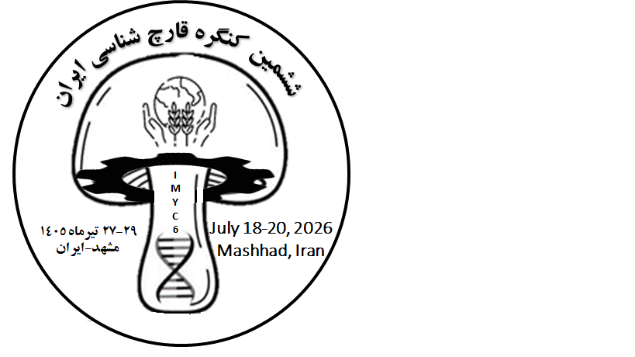

ادامه برنامه روز اول— شنبه 27 تیر 1405

زمان | برنامه | سخنران / توضیحات
10:00-11:00 | سخنرانی کلیدی بین‌المللی | سخنران بین‌المللی (30دقیقه سخنرانی + 15 دقیقه پرسش و پاسخ)
11:00-13:00 | پنل 1: سیستماتیک، فیلوژنی مولکولی، فرگشت و تنوع ژنتیکی قارچ‌ها | سخنرانی کلیدی 30 دقیقه  ارائه‌های شفاهی (10 دقیقه هر کدام) + 5 دقیقه پرسش و پاسخ
13:00-14:00 | استراحت
14:00-15:00 | کارگاه نحوه ارائه استارتاپ | مختص افرادی که ایده استارتاپ ارسال کرده‌اند.  برگزاری در لینک اختصاصی استارتاپ کنگره  https://vroom.um.ac.ir/imyc6s
15:00-18:00 | پنل 1: سیستماتیک، فیلوژنی مولکولی، فرگشت و تنوع ژنتیکی قارچ‌ها | بررسی پوسترهای این پنل  ارائه پوستر 3 دقیقه + 2 دقیقه پرسش و پاسخ
18:00-20:00 | مجمع عمومی

روز دوم — یکشنبه 28 تیر 1405

زمان | برنامه | سخنران / توضیحات
8:00-10:00 | پنل 2: قارچها و شبه قارچهای بیمارگر (گیاه، حشرات، دام، محیط زیست)، اندوفیت، میکوریز، گلسنگ، تجزیه کننده | ارائه‌های شفاهی (10 دقیقه هر کدام) + 5 دقیقه پرسش و پاسخ
10:00-12:00 | پنل 3: قارچ‌های خوراکی، دارویی، صنعتی، محرک رشد گیاه و عامل کنترل بیولوژیک | سخنرانی کلیدی (30 دقیقه هر کدام) و  ارائه‌های شفاهی (10 دقیقه هر کدام) + 5 دقیقه پرسش و پاسخ
12:00-13:00 | استراحت
13:00-15:00 | ارائه نهایی استارتاپ | برگزاری در لینک اختصاصی استارتاپ کنگره  https://vroom.um.ac.ir/imyc6s
15:00-18:00 | پنل 2: قارچها و شبه قارچهای بیمارگر (گیاه، حشرات، دام، محیط زیست)، اندوفیت، میکوریز، گلسنگ، تجزیه کننده | بررسی پوسترهای این پنل  ارائه پوستر 3 دقیقه + 2 دقیقه پرسش و پاسخ
18:00-20:00 | پنل 3: قارچ‌های خوراکی، دارویی، صنعتی، محرک رشد گیاه و عامل کنترل بیولوژیک | بررسی پوسترهای این پنل  ارائه پوستر 3 دقیقه + 2 دقیقه پرسش و پاسخ

روز سوم - دوشنبه 29 تیر 1405
هیئت رئیسه:
دکتر محمد جوان نیکخواه، دکتر مهدی ارزنلو، دکتر پریسا طاهری، دکتر مجتبی ممرآبادی
زمان | برنامه | سخنران / توضیحات
8:00-10:00 | پنل 4: برهم‌کنش قارچ‌ها و میزبان | ارائه‌های شفاهی (10 دقیقه هر کدام) + 5 دقیقه پرسش و پاسخ  و بررسی پوسترهای این پنل  ارائه پوستر 3 دقیقه + 2 دقیقه پرسش و پاسخ
10:00-12:00 | پنل 5: بیوتکنولوژی، هوش مصنوعی، زیست‌پالایی و متابولیت‌های قارچی | سخنرانی کلیدی (30 دقیقه) و  ارائه‌های شفاهی (10 دقیقه هر کدام) + 5 دقیقه پرسش و پاسخ
12:00-13:00 | استراحت
13:00-15:00 | پنل 1: سیستماتیک، فیلوژنی مولکولی، فرگشت و تنوع ژنتیکی قارچ‌ها | ادامه بررسی پوسترهای این پنل  ارائه پوستر 3 دقیقه + 2 دقیقه پرسش و پاسخ
15:00-16:00 | پنل 5: بیوتکنولوژی، هوش مصنوعی، زیست‌پالایی و متابولیت‌های قارچی | بررسی پوسترهای این پنل  ارائه پوستر 3 دقیقه + 2 دقیقه پرسش و پاسخ
16:00-18:00 | مراسم اختتامیه | تقدیر از افراد برتر المپیاد، پوسترها و سخنرانی های برتر و برگزیدگان استارتاپ، تجلیل از کمیته علمی و اجرایی کنگره، تجلیل از قارچ شناس پیشکسوت (فایل ویدئویی)، سخنرانی پایانی دبیر اجرایی همایش

